ВАЗОРАТИ МАОРИФ ВА ИЛМИ ЉУМЊУРИИ ТОЉИКИСТОН
ДОНИШГОЊИ ДАВЛАТИИ ДАНЃАРА
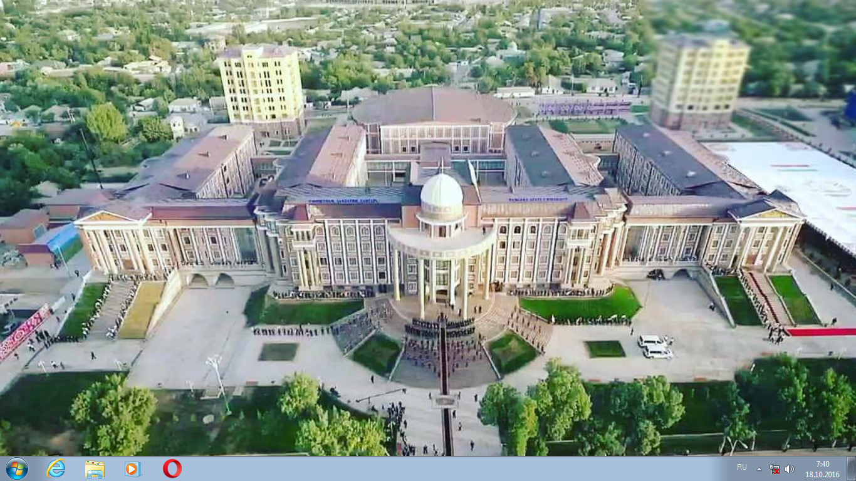
КОНФЕРЕНСИЯИ ЉУМЊУРИЯВИИ ИЛМИЮ НАЗАРИЯВЇ
Мактуби иттилоотии аввал
Мувофиќи "Наќшаи баргузории машваратњои илмӣ, конференсияњо, симпозиумњо ва семинарњо барои соли 2018” дар Донишгоњи давлатии Данѓара рўзњои 27-28 апрели соли 2018 конференсияи љумњуриявии илмию назариявї дар мавзўи “Садриддин Айнї – бунёдгузори асолати сухан ва фарњанги миллӣ” бахшида ба 140-солагии бузургдошти устод Садриддин Айнї баргузор мегардад.
Аз олимону мутахассисон хоњиш карда мешавад, ки матни маърўзањои хешро то санаи 14 апрели соли 2018 тариќи почтањои электронии far_hod@list.ru, kodirov_8080@mail.ru ё ба суроѓаи шањраки Данѓара, кўчаи Марказӣ, 25, Донишгоњи давлатии Данѓара, бинои 1, департаменти илм ва татбиќот, утоќи 310 ирсол намоянд.
Телефонњо барои тамос:(+992) 93 133 -07-77; (+992) 92 753-87-65; (+992) 909 09-31-84; (+992) 902 44-44-85.
Забони кории конференсия: тољикӣ
Кори конференсия аз рўи бахшњои зерин сурат мегирад:
- Устод С.Айнї ва адабиёти навини тољик
- Устод С.Айнї – асосгузори илму фарњанги тољик
- Зањматњои устод С.Айнї дар њифз ва гиромидошти забони тољикї
- Тањќиќ ва шинохти устод С.Айнї аз нигоњи муњаќќиќон ва зиёиён

Вараќаи иштирок
дар конференсияи љумњуриявии илмию назариявии
“Садриддин Айнї – бунёдгузори асолати сухан ва фарњанги миллӣ”

Насаб _____________________________________________________
Ном ______________________________________________________
Номи падар ________________________________________________
Дараљаи илмї, унвони илмї___________________________________________________
Вазифа____________________________________________________
Муассиса (номи пурра)__________________________________________________
Телефон ва e-mail_________________________________________________
Шакли иштирок__________________________________________________
Номи маърўза (мавод)___________________________________________________
_____________________________________________________________________________
Мансубияти маърўза ба бахш___________________________________________________

Сана: «____»__________ с.2018

©Кумитаи тадорукот

